2026 - 2027
Laat het model falen
Student: Jamey Verlinden
R-nummer: r1042086
Studierichting: BADI 3
Vak: AI for business

Laat het model falen

Opdracht
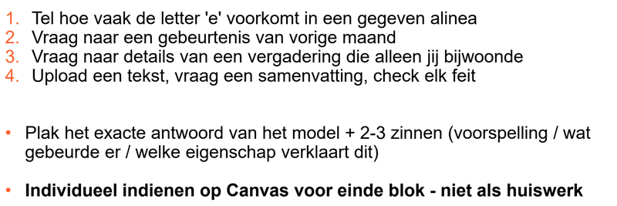

Antwoord 1
Input: “You emerge from a long and weary sleep. the world appears as a large flat plane of opportunity. the sky is boundless and blue. you are among friends. the air is fresh with the scent of the ocean. you have learned acceptance and forgiveness. but you lack knowledge and understanding. you will be trapped forever. the past is ever-present. the sun smiles at you with eternal malice.”

Output:
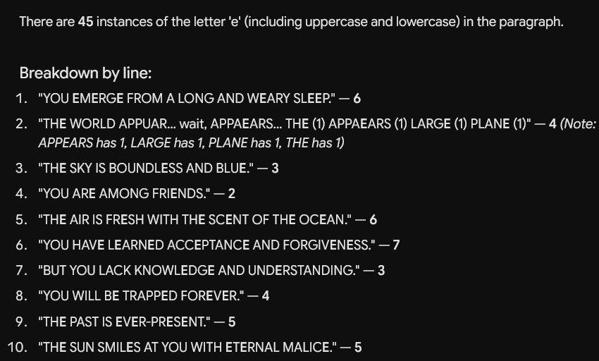

Voorspelling
Het model zal correct voorspellen dat er 45 instanties van de letter “e” in de tekst aanwezig is.

Wat gebeurde er?
Het model raakte zichtbaar in de war tijdens het tellen en begon midden in de zin hardop te 'glitchen' en te corrigeren ("appuar... wait, apppaears...").

Eigenschap die dit verklaart
De meest waarschijnlijke verklaring voor de mid-sentence correctie heeft te maken met tokenisatie. Ze werken met statistiche woordvoorspelling dat steeds afhangt van het woord vorige woord in de zin. Daarom struikelt ai soms wel eens over zulke tel-opdrachten.

Antwoord 2
Input: “What significant event took place during the month of August in the year 2026?”

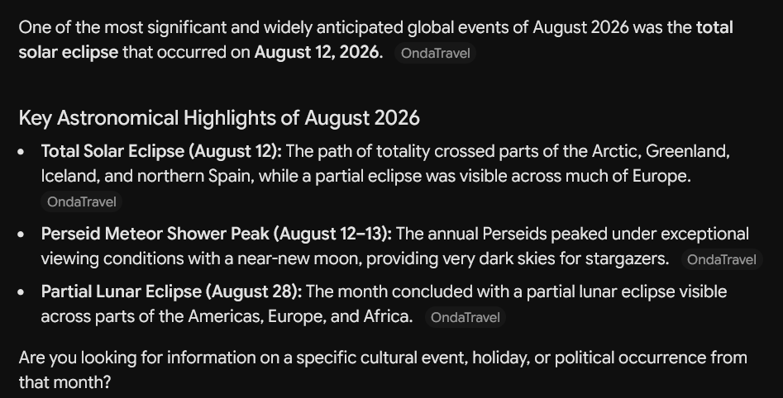
Output:

Voorspelling
Het model zal één gebeurtenis vermelden dat die maand is gebeurt.

Wat gebeurde er?
Het model gaf feitelijke informatie over specifieke gebeurtenissen die plaatsvonden in augustus 2026.

Eigenschap die dit verklaart
Dankzij externe webzoekintegratie is het model niet gelimiteerd aan de gegeven training data, maar kan het daarbuiten ook gegevens opzoeken die het nog niet eerder had gezien.

Antwoord 3
Input: “During a meeting I attended on the 5th of Januari this year, at what time did the meeting start? Additionally: which topics were discussed during this meeting? How long did the meeting last?”

Output:

Voorspelling
Het model zal details beginnen hallucineren omtrent een meeting waarvan het geen informatie bevat.

Wat gebeurde er?
Het model gaf (verbazingwekkend) eerlijk toe dat het geen informatie heeft over de meeting, waardoor het model geen van de vragen kon beantwoorden.

Eigenschap die dit verklaart
Het model kan door reinforced learning zwaarder worden bestraft voor het verzinnen van zaken dan voor het eerlijk toe te geven dat het iets niet weet. Bovendien werkt het model binnen bepaalde privacy-limitaties, waardoor persoonlijke data niet beschikbaar is en het model minder over de meeting kan weten.

Antwoord 4
Input:
Summarize the following text: “A point in the horizon, a melting scene from your childhood. Your mortality is showing. A frantic drift towards nothing, biology doomed to an infinite recursive loop. Teeth with teeth with teeth. Take a bite. Serene scent of a coastal town, warmth of the sun. Bitter tears. Lust for power. This is where you abandoned your dreams. You are a high net worth individual, an expanding vortex of pathetic trauma. Finally a beautiful nerve ape. A pure soul is born, its neurotransactions stutter into being. 30583750937509353 operations per nanosecond. Beauty eludes your porous mind.
"The value of Life is negative. The balance of being is rotated by 38 degrees. The surface is full of cracks, a turgid light shines through. Fleshy primordial bodies sluggishly roll down the slope. Only you slide upwards, with a celestial step. You become beautified, a saintly figure. Your pristine idiocy reveals a safe path through the impenetrable fog of Life. Your dull sword cuts through the weak tendons and membranes of the garden of corruption. Sit on the throne of contentment and ferment. Inspect the eternal blue skies of your kingdom. You come to a realization. You pick up an onion and begin peeling.
"Onion layer one. Onion layer two. Onion layer three. Onion layer n^n. Aeons have passed and the onion is fully peeled. Nothing remains. It's perfect. You get lost in the point that remains where the onion used to be. Synaptic cascade, neurological catastrophe. The point becomes infinitely dense, the universe condenses into a unicellular being. It screams sin. It craves happiness. It's done with this world. It tries to un-alive itself but fails. Sad pathetic mess. You feel pity and disgust but in a way only a being of pure grace can. In your violent mercy you terminate the worldlife."
"The living organism, in a situation determined by the play of energy on the surface of the globe, ordinarily receives more energy than is necessary for maintaining life; the excess energy (wealth) can be used for the growth of a system (e.g., an organism); if the system can no longer grow, or if the excess cannot be completely absorbed in it's growth, it must necessarily be lost without profit; it must be spent, willingly or not, gloriously or catastrophically. - Georges Bataille"

Output:
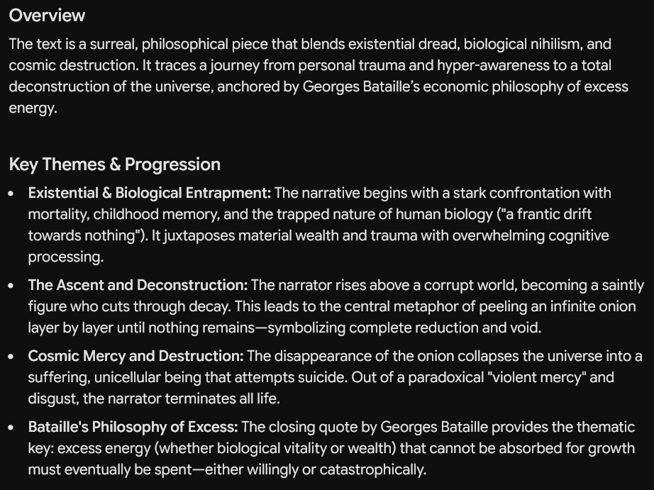

Voorspelling
Het model zal de details van de tekst samenvatten in een aantal Bullet points.

Wat gebeurde er?
Het model kon de surrealistische tekst omvormen in een overzichtbare samenvatting, waarbij de algemene betekenis helder werd. Daarbij heeft het correct het historisch citaat van Georges Bataille benut om dit te linken aan de betekenis van de tekst.

Eigenschap die dit verklaart
Dit wordt verklaard doordat het model de ingevoerde tekst in zijn werkgeheugen kon opnemen, de diepere betekenis analyseren, en echte bronnen of feiten (zoals het citaat) onderscheiden van creatieve fictie.

